Отчет по лабораторной работе №5

Дисциплина: Моделирование сетей передачи данных

Лобанова Полина Иннокентьевна

Содержание

# 1 Цель работы

Основной целью работы является получение навыков проведения интерактивных экспериментов в среде Mininet по исследованию параметров сети, связанных с потерей, дублированием, изменением порядка и повреждением пакетов при передаче данных. Эти параметры влияют на производительность протоколов и сетей.

# 2 Задание

1. Задайте простейшую топологию, состоящую из двух хостов и коммутатора с назначенной по умолчанию mininet сетью 10.0.0.0/8.
2. Проведите интерактивные эксперименты по по исследованию параметров сети, связанных с потерей, дублированием, изменением порядка и повреждением пакетов при передаче данных.
3. Реализуйте воспроизводимый эксперимент по добавлению правила отбрасывания пакетов в эмулируемой глобальной сети. На экран выведите сводную информацию о потерянных пакетах.
4. Самостоятельно реализуйте воспроизводимые эксперименты по исследованию параметров сети, связанных с потерей, изменением порядка и повреждением пакетов при передаче данных. На экран выведите сводную информацию о потерянных пакетах.

# 3 Выполнение лабораторной работы

1. Запустила виртуальную среду с mininet. Из основной ОС подключилась к виртуальной машине и исправила права запуска X-соединения. Скопировала значение куки своего пользователя mininet в файл для пользователя root.

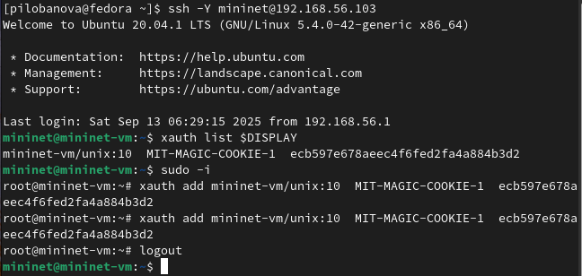

*Изменение прав запуска X-соединения.*

1. Задала простейшую топологию, состоящую из двух хостов и коммутатора с назначенной по умолчанию mininet сетью 10.0.0.0/8.

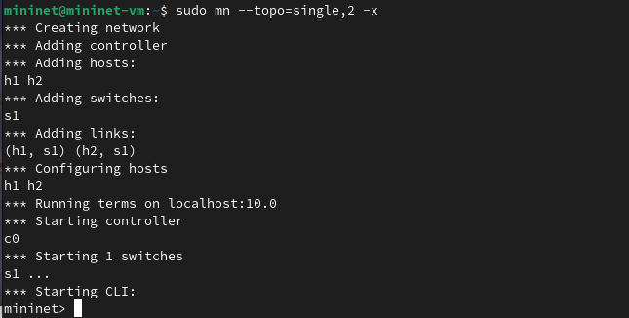

*Создание топологии*

1. На хостах h1 и h2 ввела команду ifconfig, чтобы отобразить информацию, относящуюся к их сетевым интерфейсам и назначенным им IP-адресам.

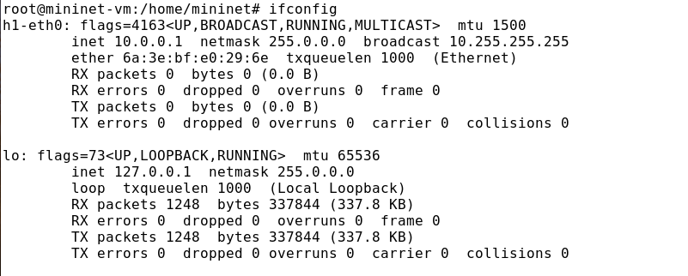

*Команда ifconfig на хосте h1*

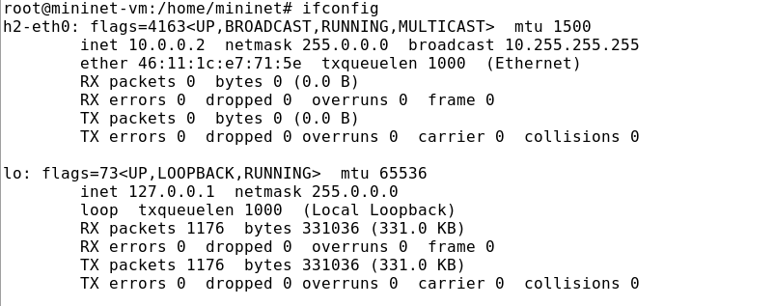

*Команда ifconfig на хосте h2*

1. Проверила подключение между хостами h1 и h2 с помощью команды ping с параметром -c 6. Минимальное значение RTT:0,031; среднее значение RTT: 0,3; максимальное значение RTT:1,37; стандартное отклонение: 0,48.

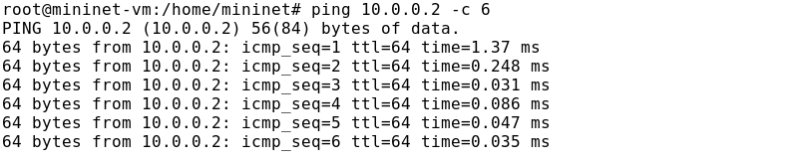

*Пингование*

1. На хосте h1 добавила 10% потерь пакетов к интерфейсу h1-eth0.

Добавление процента потерь

*Добавление процента потерь*

1. Проверила, что на соединении от хоста h1 к хосту h2 имеются потери пакетов, используя команду ping с параметром -c 100 с хоста h1.

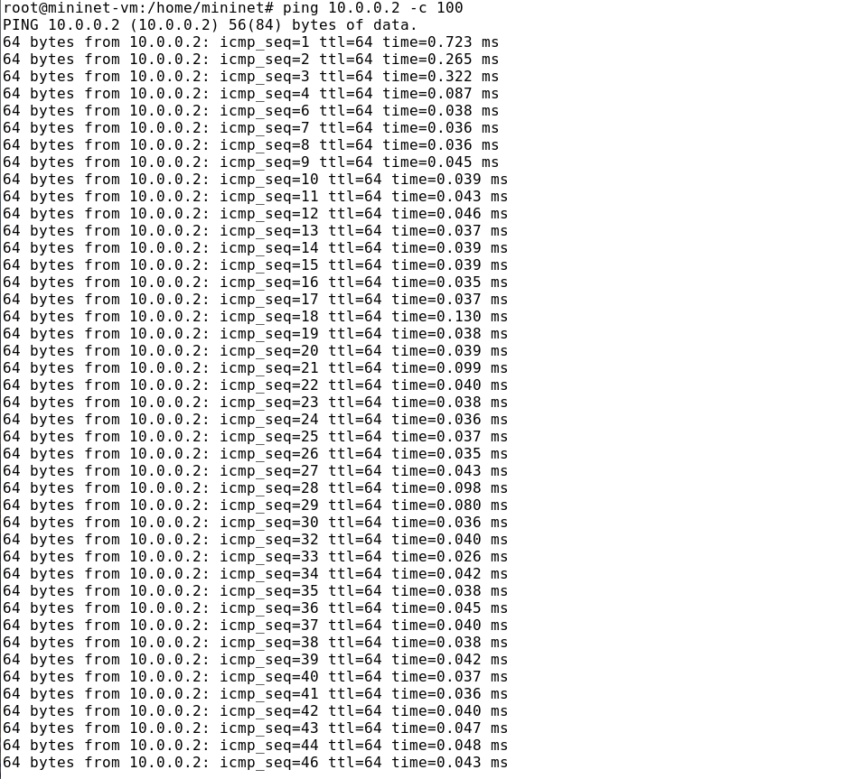

*Пингование*

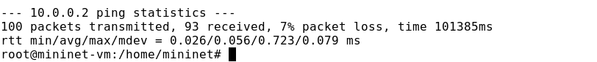

*Пингование*

1. Для эмуляции глобальной сети с потерей пакетов в обоих направлениях к соответствующему интерфейсу на хосте h2 также добавила 10% потерь пакетов.

Добавление процента потерь

*Добавление процента потерь*

1. Проверила, что соединение между хостом h1 и хостом h2 имеет больший процент потерянных данных (10% от хоста h1 к хосту h2 и 10% от хоста h2 к хосту h1), повторив команду ping с параметром -c 100 на терминале хоста h1. Отсутствующие из-за потери пакетов номера последовательности: 1, 3, 6, 16, 17, 24, 25, 29, 42, 44, 48, 51, 59, 61, 65, 67, 68, 72, 74, 75, 76, 77, 81, 86, 87, 99. Процент потерянных пакетов после завершения передачи: 26%.

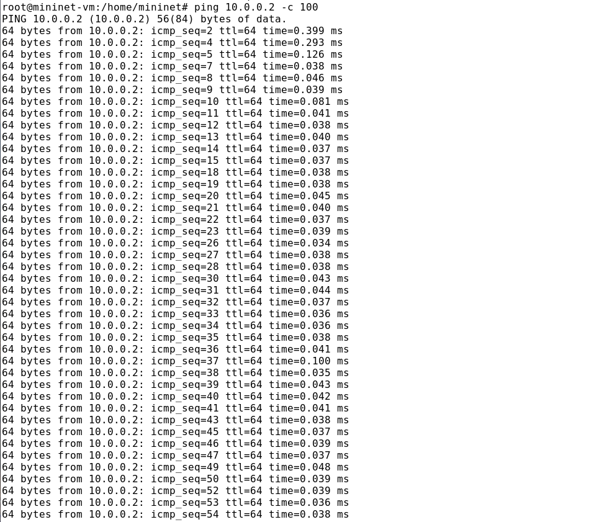

*Пингование*

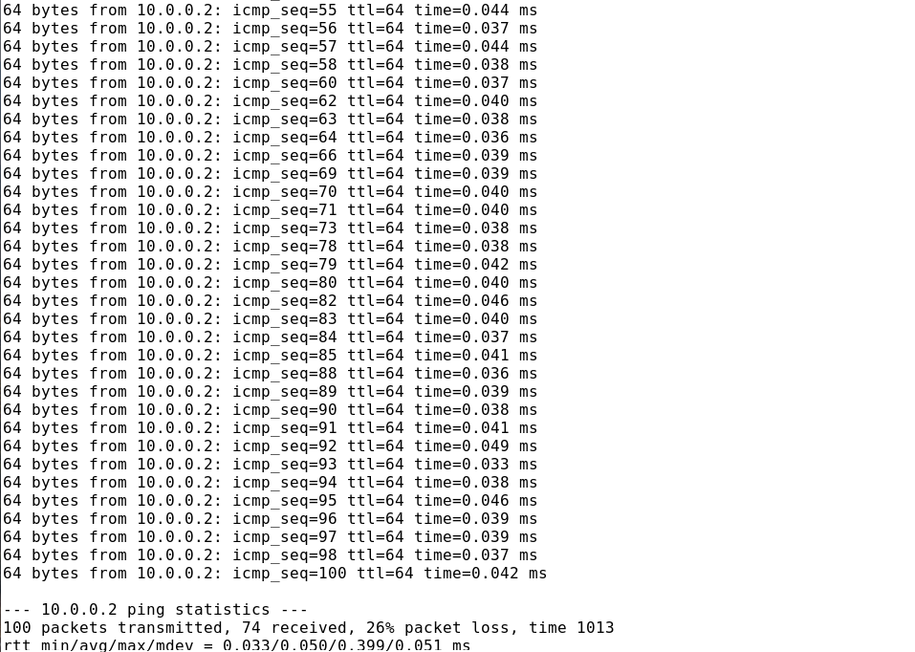

*Пингование*

1. Восстановила конфигурацию по умолчанию, удалив все правила, применённые к сетевому планировщику соответствующего интерфейса. Для отправителя h1 и для получателя h2.

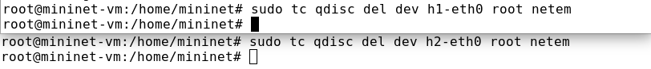

*Восстановление конфигурации*

1. Убедилась, что соединение от хоста h1 к хосту h2 не имеет явной потери пакетов, запустив команду ping с терминала хоста h1.

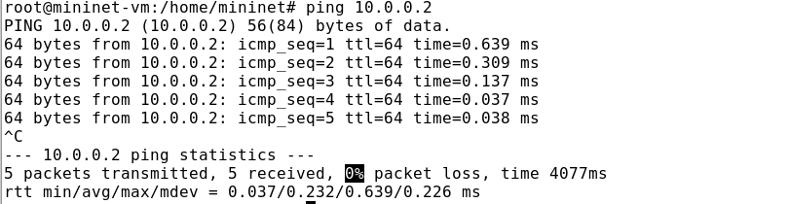

*Пингование*

1. Добавила на интерфейсе узла h1 коэффициент потери пакетов 50%, и каждая последующая вероятность зависит на 50% от последней.

Добавление коэффициента потерь с корреляцией

*Добавление коэффициента потерь с корреляцией*

1. Проверила, что на соединении от хоста h1 к хосту h2 имеются потери пакетов, используя команду ping с параметром -c 50 с хоста h1. Отсутствующие из-за потери пакетов номера последовательности:2, 3, 4, 5, 7, 8, 9, 10, 15, 16, 19, 20, 21, 25, 26, 27, 28, 29, 30, 31, 32, 38, 39, 40, 41, 42, 43, 44, 50. Процент потерянных пакетов после завершения передачи: 58%. Восстановила для узла h1 конфигурацию по умолчанию, удалив все правила, применённые к сетевому планировщику соответствующего интерфейса.

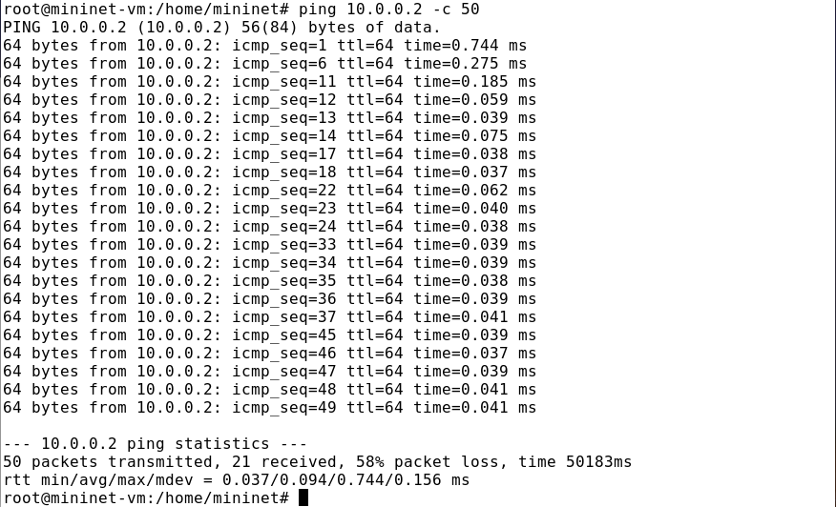

*Пингование*

1. Добавила на интерфейсе узла h1 0,01% повреждения пакетов.

Добавление повреждения

*Добавление повреждения*

1. Проверила конфигурацию с помощью инструмента iPerf3 для проверки повторных передач. Для этого запустила iPerf3 в режиме сервера в терминале хоста h2.

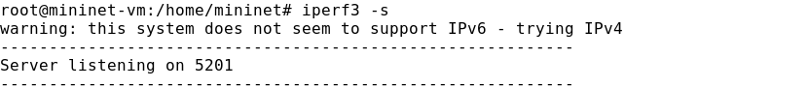

*Запуск сервера*

1. Запустите iPerf3 в клиентском режиме в терминале хоста h1.

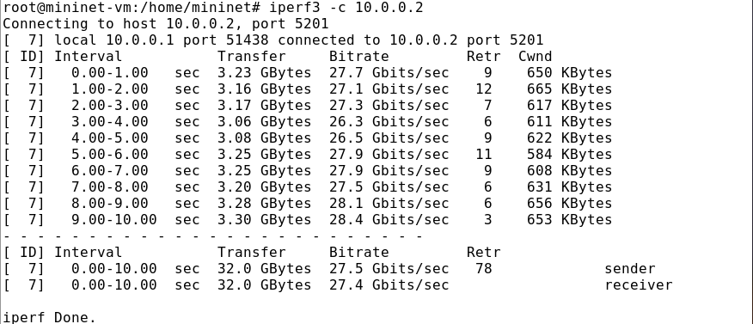

*Запуск клента*

1. Восстановила для узла h1 конфигурацию по умолчанию, удалив все правила, применённые к сетевому планировщику соответствующего интерфейса.
2. Добавила на интерфейсе узла h1 следующее правило. Здесь 25% пакетов (со значением корреляции 50%) будут отправлены немедленно, а остальные 75% будут задержаны на 10 мс.

Добавление переупорядочивания пакетов

*Добавление переупорядочивания пакетов*

1. Проверила, что на соединении от хоста h1 к хосту h2 имеются потери пакетов, используя команду ping с параметром -c 20 с хоста h1. Отсутствующих из-за потери пакетов номеров последовательности нет. Процент потерянных пакетов после завершения передачи: 0%. Восстановила конфигурацию интерфейса по умолчанию на узле h1.

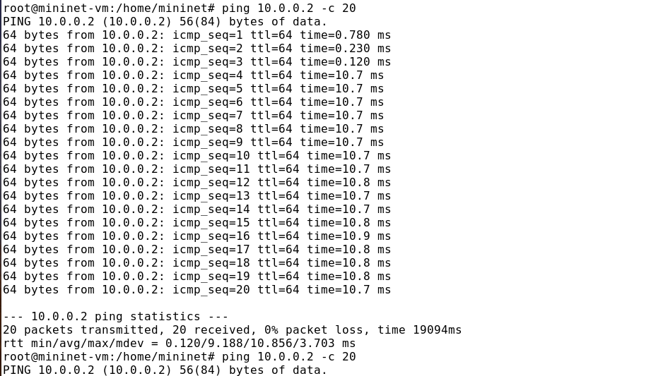

*Пингование*

1. Для интерфейса узла h1 задала правило c дублированием 50% пакетов (т.е. 50% пакетов должны быть получены дважды).

Добавление дублирования

*Добавление дублирования*

1. Проверила, что на соединении от хоста h1 к хосту h2 имеются дублированные пакеты, используя команду ping с параметром -c 20 с хоста h1. Восстановила конфигурацию интерфейса по умолчанию на узле h1.

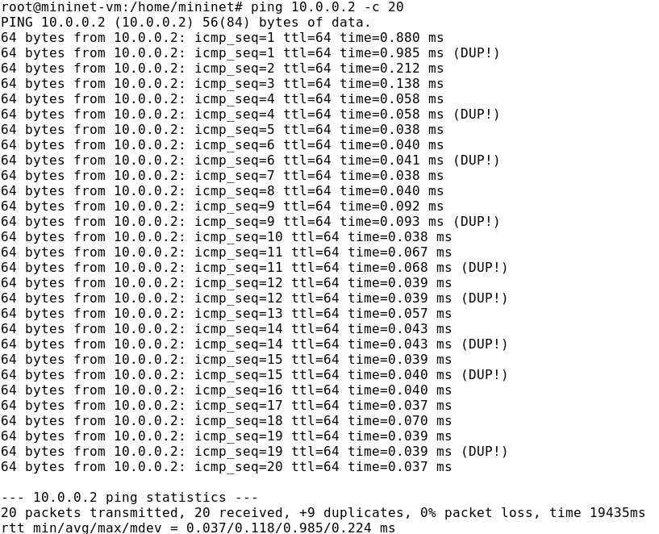

*Пингование*

1. Для каждого воспроизводимого эксперимента expname создала свой каталог, в котором будут размещаться файлы эксперимента.

Создание каталога

*Создание каталога*

1. В виртуальной среде mininet в своём рабочем каталоге с проектами создала каталог simple-drop и перешла в него.

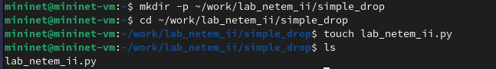

*Создание подкаталога*

1. Создала скрипт для эксперимента lab\_netem\_ii.py.

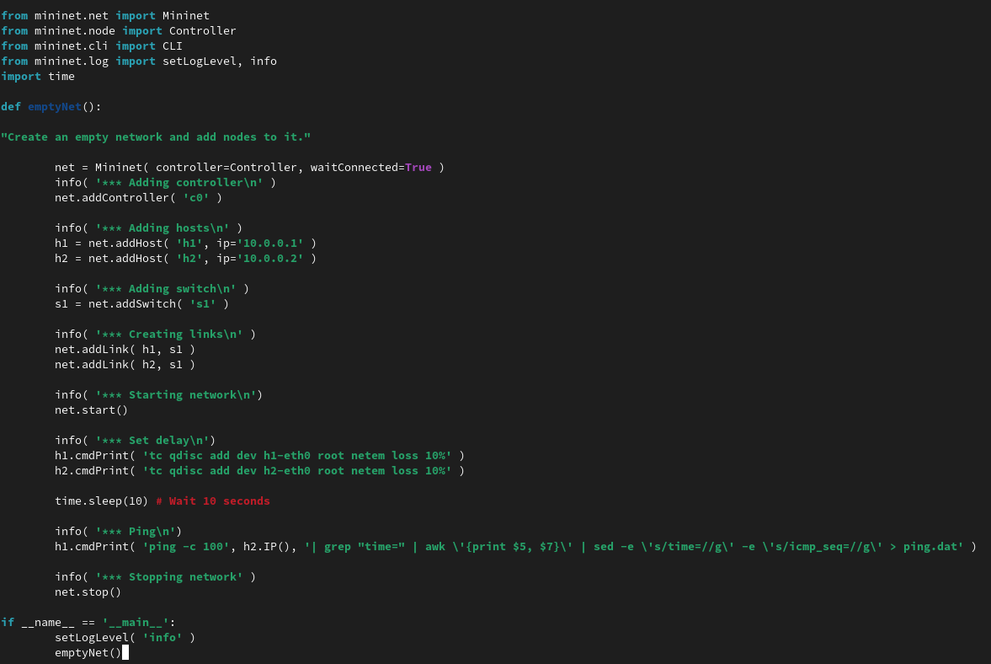

*Скрипт lab\_netem\_ii.py*

1. Скорректировала скрипт так, чтобы в отдельный файл выводилась информация о потерях пакетов.

Изменение в скрипте lab_netem_ii.py

*Изменение в скрипте lab\_netem\_ii.py*

1. Создала Makefile для управления процессом проведения эксперимента.

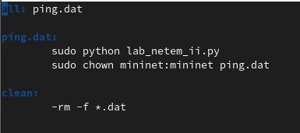

*Создание Makefile*

1. Выполнила эксперимент.

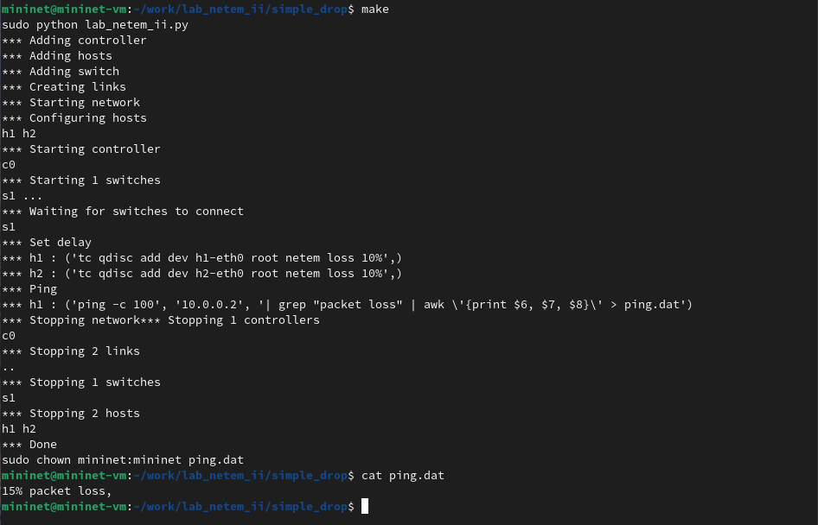

*Выполнение эксперимента*

1. Самостоятельно реализовала воспроизводимые эксперименты по исследованию параметров сети, связанных с потерей пакетов и добавление значения корреляции для потери пакетов.



*Добавление коэффициента потерь с корреляцией*

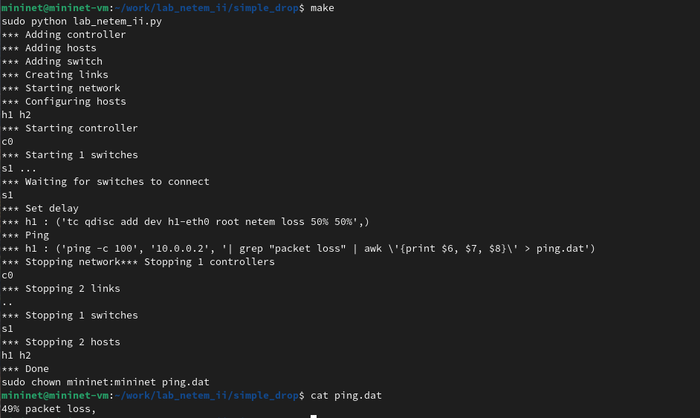

*Выполнение эксперимента*

1. Самостоятельно реализовала воспроизводимые эксперименты по исследованию параметров сети, связанных добавлением повреждения пакетов.

Добавление повреждения

*Добавление повреждения*

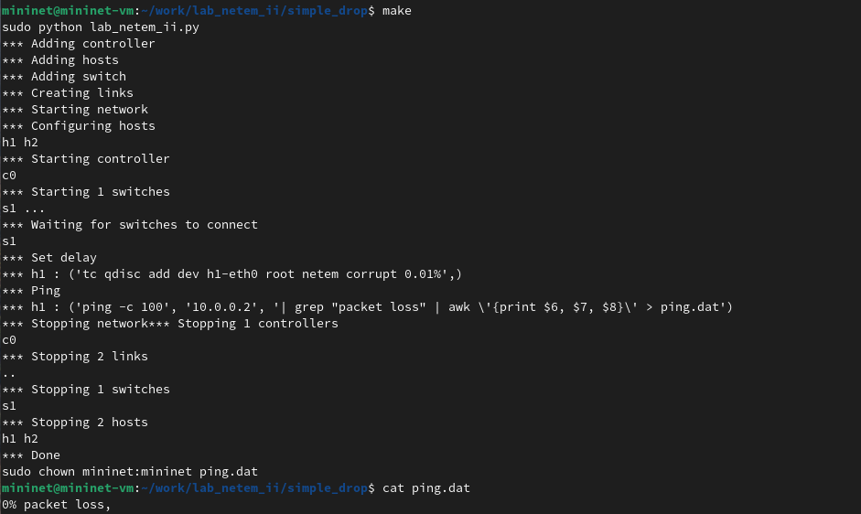

*Выполнение эксперимента*

1. Самостоятельно реализовала воспроизводимые эксперименты по исследованию параметров сети, связанных добавлением переупорядочивания пакетов.



*Добавление переупорядочивания пакетов*

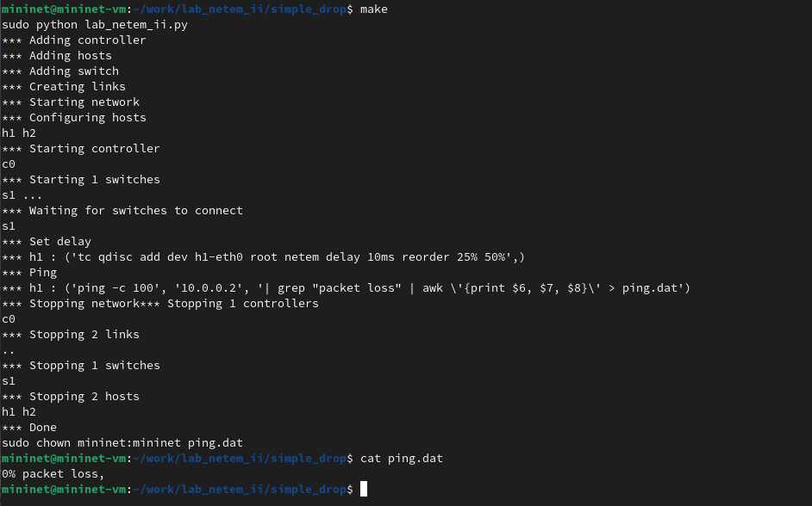

*Выполнение эксперимента*

1. Самостоятельно реализовала воспроизводимые эксперименты по исследованию параметров сети, связанных добавлением дублирования пакетов.



*Добавление дублирования*

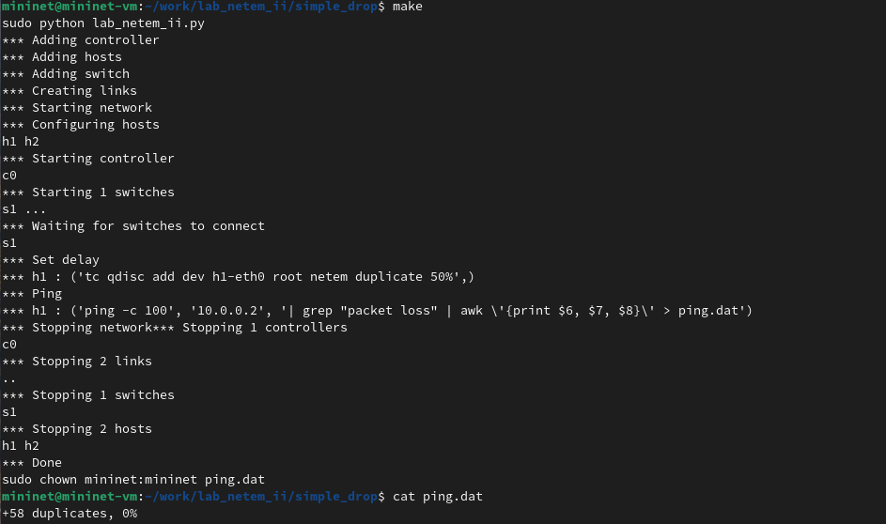

*Выполнение эксперимента*

# 4 Выводы

Я получила навыки проведения интерактивных экспериментов в среде Mininet по исследованию параметров сети, связанных с потерей, дублированием, изменением порядка и повреждением пакетов при передаче данных.

# Список литературы